Proyecto de Red LAN – Oficina Pequeña
Laboratorio realizado en Cisco Packet Tracer (CCNA)
Autor: Alan Tobias Stelmaczonek
Herramienta: Cisco Packet Tracer
Fecha: (22-01-2026)

El objetivo de este proyecto es diseñar e implementar una red LAN para una oficina pequeña, utilizando un router y switches de capa 2, aplicando direccionamiento IPv4, configuración de gateway y pruebas de conectividad entre dispositivos finales, simulando un entorno de red real.

Topología de red:
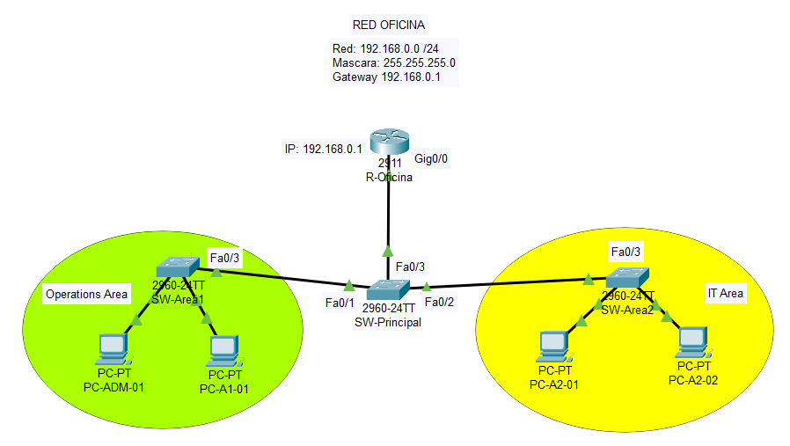
La topología está compuesta por un router principal, un switch central y dos switches de acceso que conectan estaciones de trabajo distribuidas en diferentes áreas de la oficina (Operations Area e IT Area).

Esquema de direccionamiento IP

Dispositivo | IP | Mascara | Gateway
Router (R-Oficina) | 192.168.0.1 | 255.255.255.0 | -
PC-ADM-01 | 192.168.0.10 | 255.255.255.0 | 192.168.0.1
PC-A1-01 | 192.168.0.11 | 255.255.255.0 | 192.168.0.1
PC-A2-01 | 192.168.0.12 | 255.255.255.0 | 192.168.0.1
PC-A2-02 | 192.168.0.13 | 255.255.255.0 | 192.168.0.1
Switch (SW-Principal) | 192.168.0.252 | 255.255.255.0 | 192.168.0.1
Switch (SW-Area1) | 192.168.0.253 | 255.255.255.0 | 192.168.0.1
Switch (SW-Area2) | 192.168.0.251 | 255.255.255.0 | 192.168.0.1

Configuración realizada
- Configuración de direccionamiento IPv4 estático en dispositivos finales.
- Configuración de interfaz de red y gateway en el router.
- Interconexión de switches de acceso con switch principal.
- Asignación de IP de gestión en switches.
- Implementación de banners de advertencia en dispositivos de red.

Pruebas de conectividad
- Prueba de conectividad mediante ping entre estaciones de trabajo de distintas áreas.
- Prueba de conectividad hacia el router (gateway).
- Prueba de acceso a switches mediante IP de gestión.
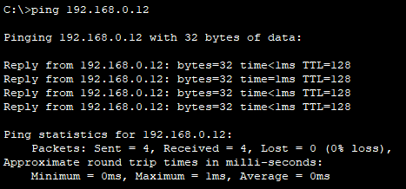

Conclusión
El proyecto permitió validar el diseño y funcionamiento de una red LAN básica, asegurando conectividad entre dispositivos finales y correcta configuración del gateway. La simulación representa un entorno realista de oficina y sienta las bases para futuras ampliaciones como DHCP, subredes o VLANs.

